УТВЕРЖДЕН

02068048.425400.004.И2.02.1-1.М ЛУ

**Lab1**

**Руководство программиста**

**02068048.425400.004.И2.02.1-1.М**

**Листов 9**

2021

АННОТАЦИЯ

В данном программном документе приведен руководство программиста для программы «lab1», предназначенной для выгрузки и загрузки данных из БД. Текст программы реализован в виде символической записи на исходном языке. Исходным языком данной разработки является Python 3. Среда разработки, компилятор - PyCharm.

Программа lab1 выполняет такие функции:

##### Подключение к БД lab1_5semestr

* Выгрузка данных из БД lab1_5semestr
* Загрузку данных в БД lab1_5semestr

Данные функции программы позволяют выполнять различные операции с БД и данными из неё.

В данном программном документе, в разделе «Назначение и условия применения программы» указаны назначение и функции, выполняемые программой, условия, необходимые для выполнения программы (объем оперативной памяти, требования к составу и параметрам периферийных устройств, требования к программному обеспечению и т.п.).

В разделе «Характеристика программы» приведено описание основных характеристик и особенностей программы (режим работы, средства контроля правильности выполнения и т.п.).

В данном программном документе, в разделе «Входные и выходные данные» приведено описание организации используемой входной и выходной информации. В разделе «Сообщения» указаны тексты сообщений, выдаваемых программисту или оператору в ходе выполнения программы, описание их содержания и действий, которые необходимо предпринять по этим сообщениям.

Оформление программного документа «Руководство программиста» произведено по требованиям ЕСПД (ГОСТ 19.101-77 1), ГОСТ 19.103-77 2), ГОСТ 19.104-78* 3), ГОСТ 19.105-78* 4), ГОСТ 19.106-78* 5), ГОСТ 19.504-79* 6), ГОСТ 19.604-78*7))[1]

СОДЕРЖАНИЕ

1. Назначение и условия применения программы 4

2. Характеристики программы 6

3. Входные и выходные данные 7

1. Назначение и условия применения программы
   1. Назначение программы

Программа lab1 предназначена для добавления и выгрузки данных из БД. В БД содержится база знаний. Структура БД представлена на рисунке 1.

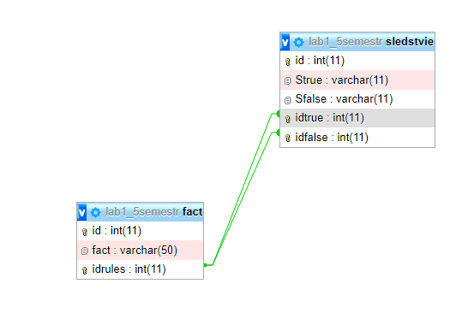

Рисунок 1 – Структура и связи между таблицами в БД «lab1_5semestr»

* 1. Функции, выполняемые программой

Основной функцией программы lab1 является запуск ПО: python_mysql_connect2.py. Данная программа подключается к БД «lab1_5semestr» с помощью файла config.ini. Так же ПО выгружает данные и добавляет новые записи в БД.

* 1. Условия, необходимые для выполнения программы
     1. Объем оперативной памяти

Для выполнения своих функций, программе «Mem.exe» достаточно 1 Мб оперативной памяти. Но, исходя из того, что для функционирования операционной системы необходимо минимум 32 Мб оперативной памяти, то рекомендуется использовать программу «Mem.exe» на ПК, имеющем ОЗУ более 32 Мб.

* + 1. Требования к составу периферийных устройств

Особых требований к составу периферийных устройств, программа «Mem.exe» не предъявляет.

* + 1. Требования к параметрам периферийных устройств

Никаких требований к параметрам периферийных устройств, программа «Mem.exe» не предъявляет.

* + 1. Требования к программному обеспечению

Системные программные средства, используемые программой lab1, должны быть представлены локализованной версией операционной системы Windows 7 или выше. Для установки данной программы достаточно скопировать перечисленные ниже файлы в указанную папку на компьютере пользователя. Каких-либо настроек после копирования программы не требуется. Список необходимых файлов программы lab1:

• python_mysql_connect2.py 26 352 байт

• python_mysql_dbconfig 10 345 байт

• config.ini 813 байт

* + 1. Требования к персоналу (программисту)

Программист должен иметь минимум среднее техническое образование и должен быть аттестован минимум на II квалификационную группу по электробезопасности (для работы с конторским оборудованием)

В перечень задач, выполняемых программистом, должны входить:

а) задача поддержания работоспособности технических средств;

б) задача поддержания работоспособности системных программных средств – операционной системы;

в) задача поддержания работоспособности программы lab1.

1. Характеристики программы
   1. Описание основных характеристик программы
      1. Режим работы программы

Режим работы программы lab1 круглосуточный непрерывный.

* 1. Описание основных особенностей программы

Программа lab1 не имеет пользовательского интерфейса и не предоставляет конечному пользователю возможности настройки и изменения своих параметров.

1. Входные и выходные данные

4.1. Организация используемой входной информации

Программа lab1 в ходе своей работы использует в качестве входных данных только файл config.ini.

4.2. Организация используемой выходной информации

Программа lab1 в ходе своей работы выводит в консоль выгрузку данных из БД. После добавления данных выгружает обновлённые данные из БД.

Пример вывода рисунок 2:

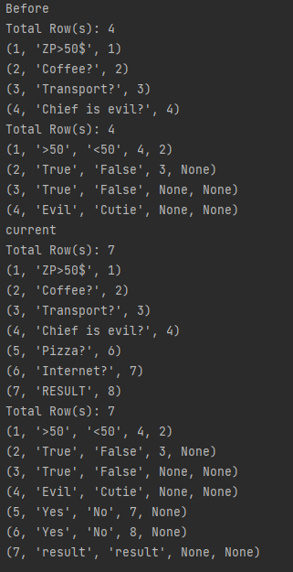

Рисунок 2 – Вывод программы lab1

|  |  |  |  |  |  |  |  |  |  |
| --- | --- | --- | --- | --- | --- | --- | --- | --- | --- |
| Лист регистрации изменений | | | | | | | | | |
| Номера листов (страниц) | | | | | Всего листов (страниц) в докум. | № докумен-та | Входящий № сопроводит. докум. и дата | Подп. | Дата |
| Изм. | изменен-ных | заменен-ных | новых | аннули-рованных |
|  |  |  |  |  |  |  |  |  |  |
|  |  |  |  |  |  |  |  |  |  |
|  |  |  |  |  |  |  |  |  |  |
|  |  |  |  |  |  |  |  |  |  |
|  |  |  |  |  |  |  |  |  |  |
|  |  |  |  |  |  |  |  |  |  |
|  |  |  |  |  |  |  |  |  |  |
|  |  |  |  |  |  |  |  |  |  |
|  |  |  |  |  |  |  |  |  |  |
|  |  |  |  |  |  |  |  |  |  |
|  |  |  |  |  |  |  |  |  |  |
|  |  |  |  |  |  |  |  |  |  |
|  |  |  |  |  |  |  |  |  |  |
|  |  |  |  |  |  |  |  |  |  |
|  |  |  |  |  |  |  |  |  |  |
|  |  |  |  |  |  |  |  |  |  |
|  |  |  |  |  |  |  |  |  |  |
|  |  |  |  |  |  |  |  |  |  |
|  |  |  |  |  |  |  |  |  |  |
|  |  |  |  |  |  |  |  |  |  |
|  |  |  |  |  |  |  |  |  |  |
|  |  |  |  |  |  |  |  |  |  |
|  |  |  |  |  |  |  |  |  |  |
|  |  |  |  |  |  |  |  |  |  |
|  |  |  |  |  |  |  |  |  |  |
|  |  |  |  |  |  |  |  |  |  |
|  |  |  |  |  |  |  |  |  |  |
|  |  |  |  |  |  |  |  |  |  |
|  |  |  |  |  |  |  |  |  |  |
|  |  |  |  |  |  |  |  |  |  |
|  |  |  |  |  |  |  |  |  |  |
|  |  |  |  |  |  |  |  |  |  |

1. ГОСТ 19.101-77 ЕСПД. Виды программ и программных документов

   ГОСТ 19.103-77 ЕСПД. Обозначение программ и программных документов

   ГОСТ 19.104-78* ЕСПД. Основные надписи

   ГОСТ 19.105-78* ЕСПД. Общие требования к программным документам

   ГОСТ 19.106-78* ЕСПД. Общие требования к программным документам, выполненным печатным способом

   ГОСТ 19.401-78 ЕСПД. Текст программы. Требования к содержанию и оформлению

   ГОСТ 19.604-78* ЕСПД. Правила внесения изменений в программные документы, выполненные печатным способом